- RTL Code 檢查:從提交的壓縮檔中解壓出的 RTL code 不得包含:error、congratulation、latch、fail，且不得包含中文註解。 OK OK
(幫我詳細檢查以下電路中是否含有任何中文，以及latch、Error, Fail, Congratulation, and Success, $display / $monitor / $write等關鍵字，且幫我檢查always_ff中使用”=”以及always_comb中用到”<=”的不合法情況)
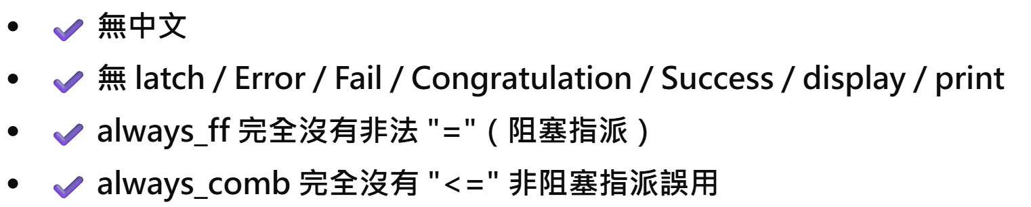
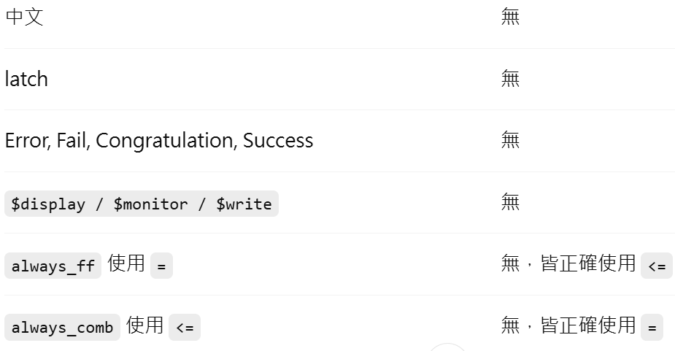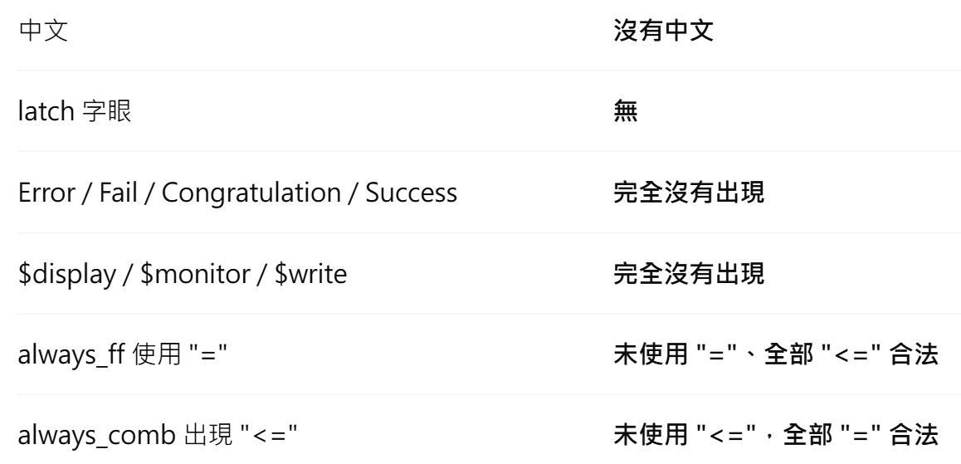
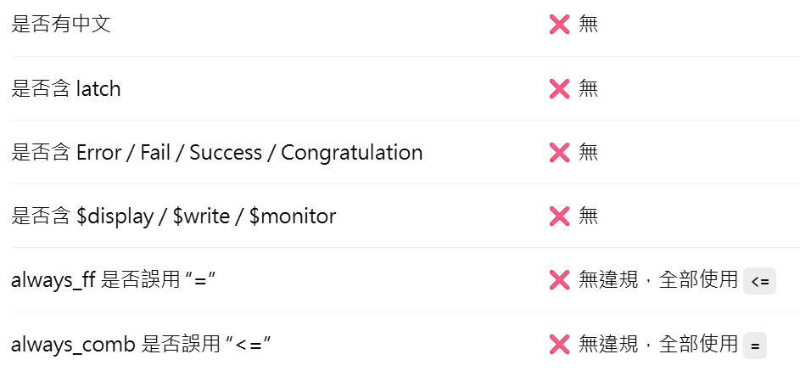
- Cycle Time 檢查:壓縮檔中的 cycle time必須是電路實際可合成出來的真實cycle time，助教會拿這個cycle time跑02_SYN和03_GATE OK OK
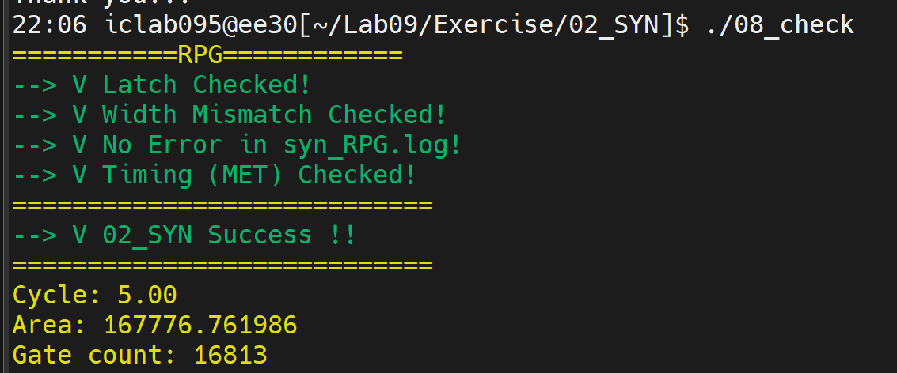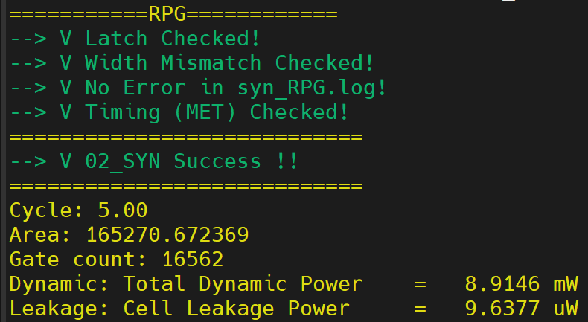
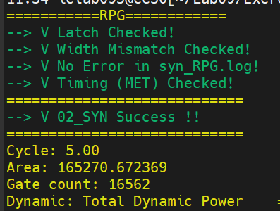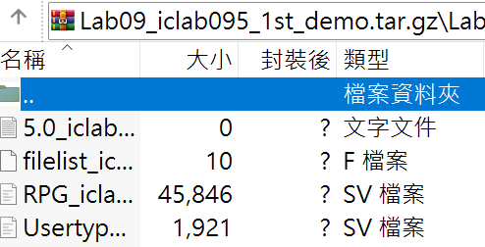
- 使用壓縮檔中的 RTL code 重新執行一次 02_synthesis：必須能成功合成，不得失敗。合成完成後需執行 08_check，必須通過檢查。 OK OK
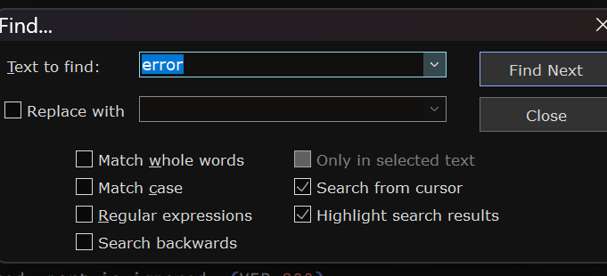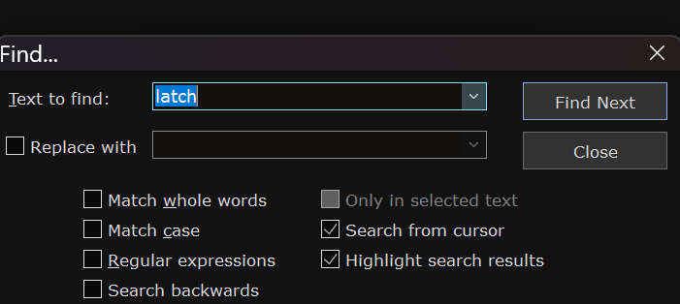
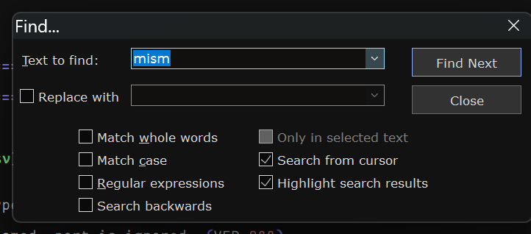
- 合成後的結果要能順利通過 03_get 的所有 simulation (目前我是用github上的PTN)，所有測試盡可能跑過 OK
張天神 03
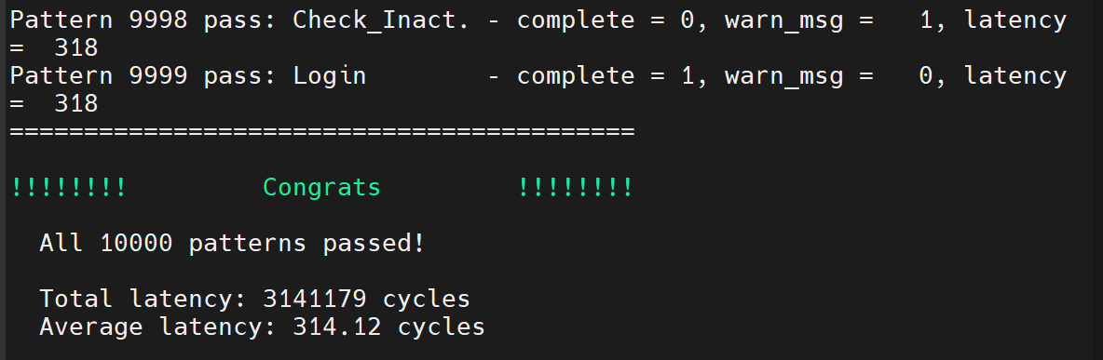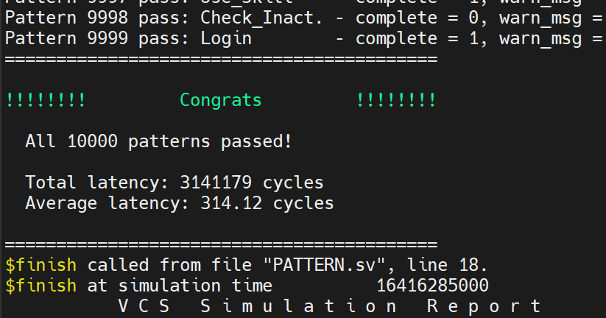
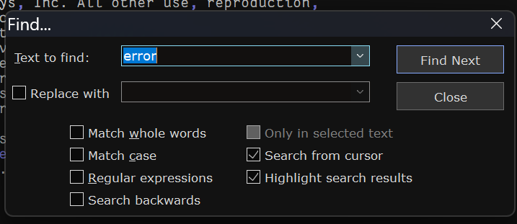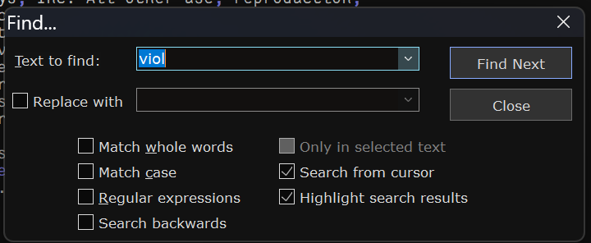
用lab10的pattern+checker 跑01
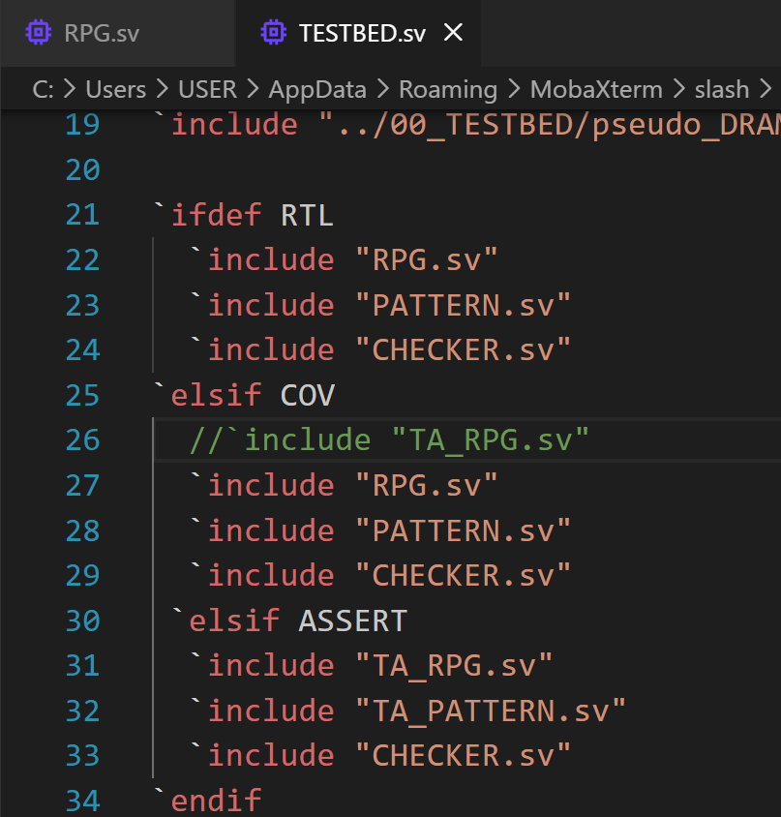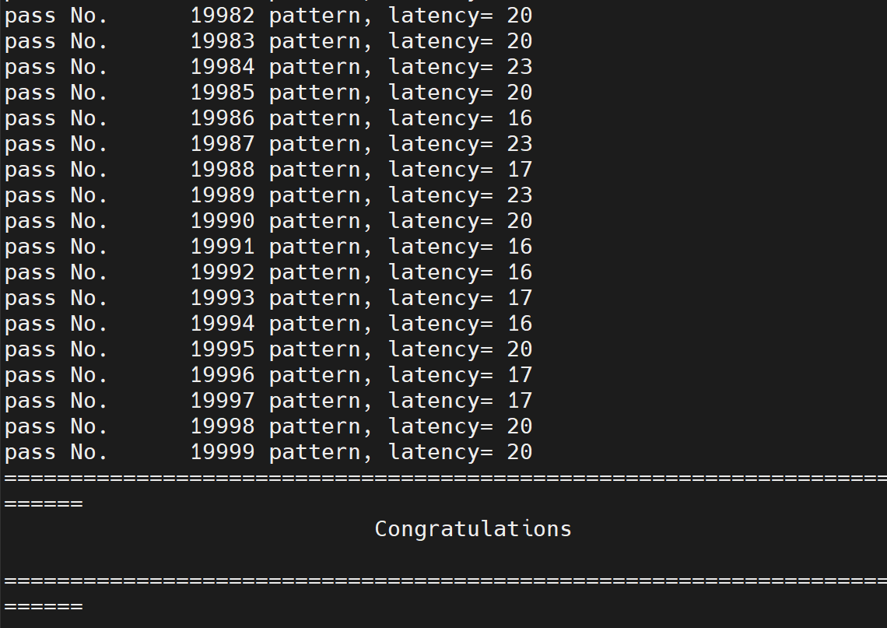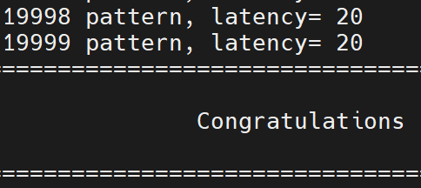
黎天神
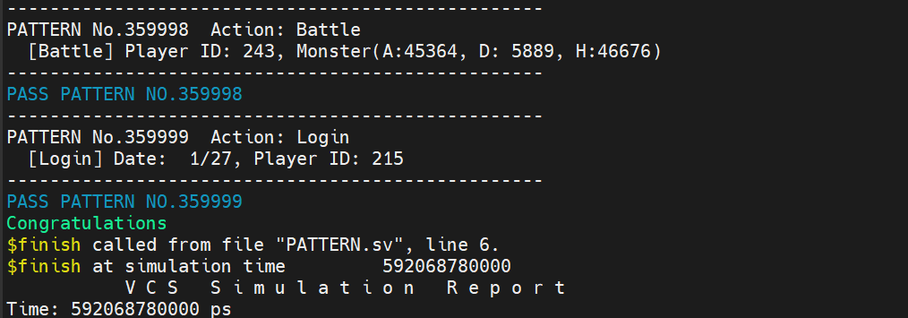
葦天神
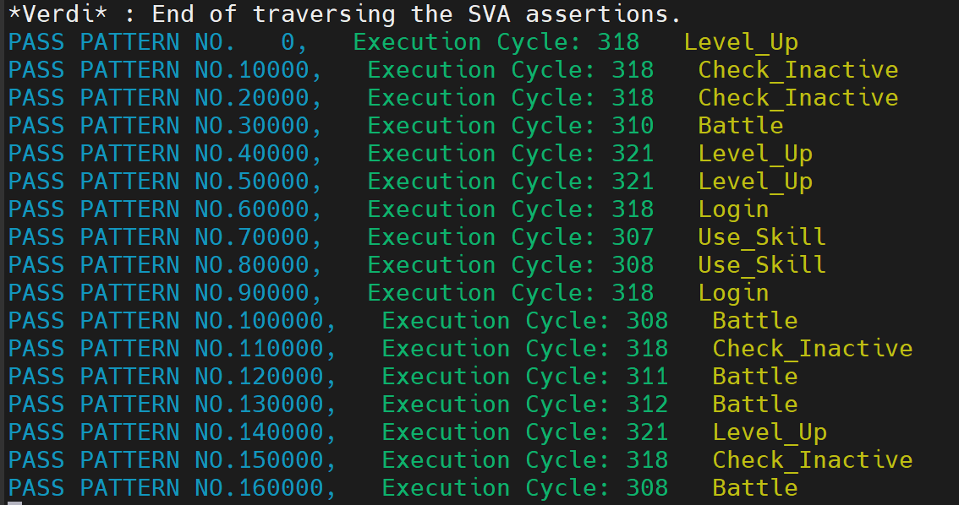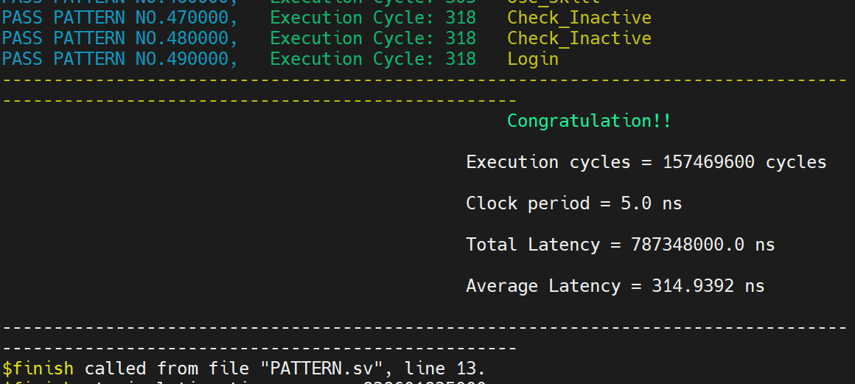
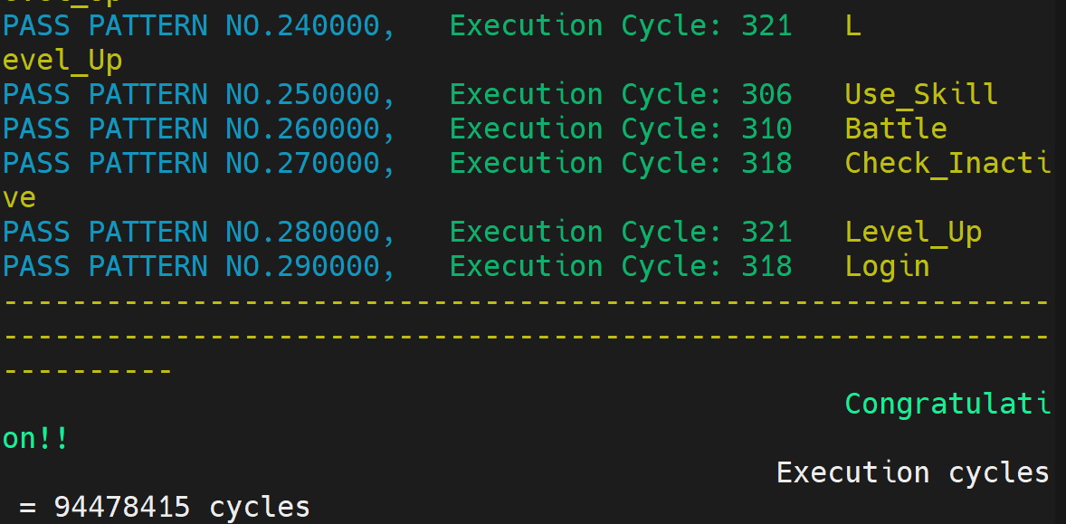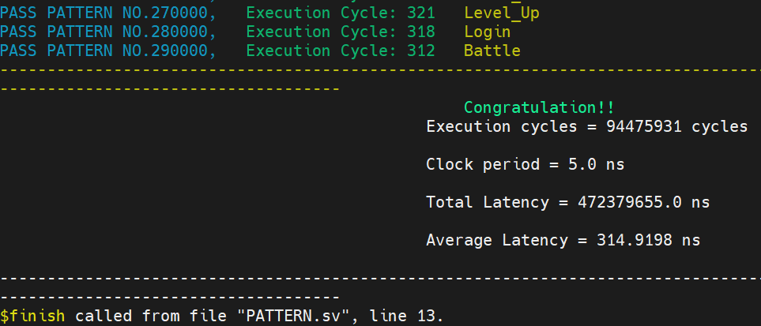
林天神 03
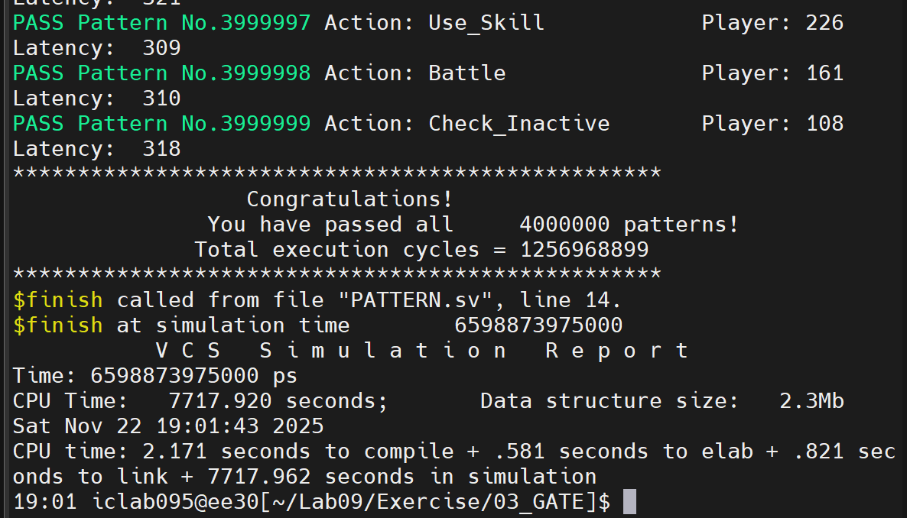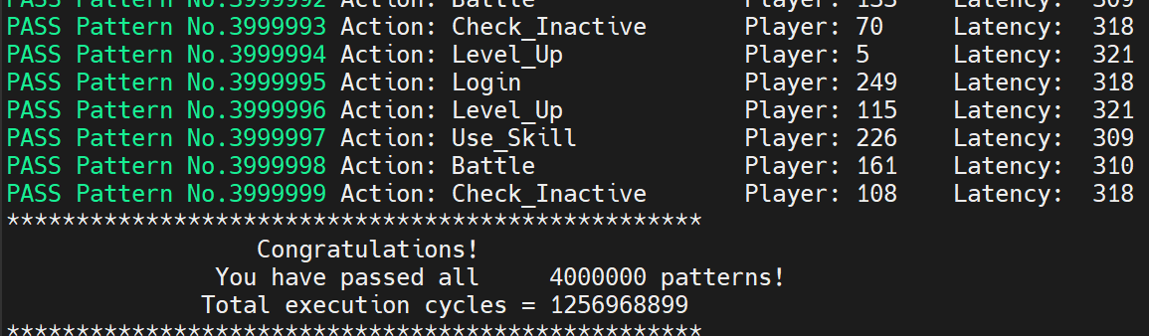
其他pattern
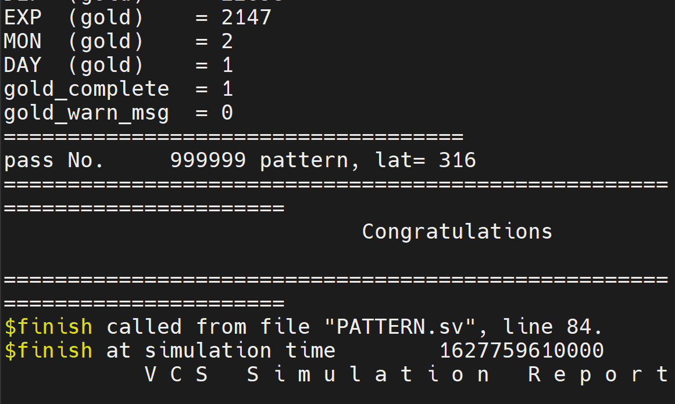
- 03不可以有warning of time violation、01 02 03不可以有error (syn.log和vcs.log) OK OK
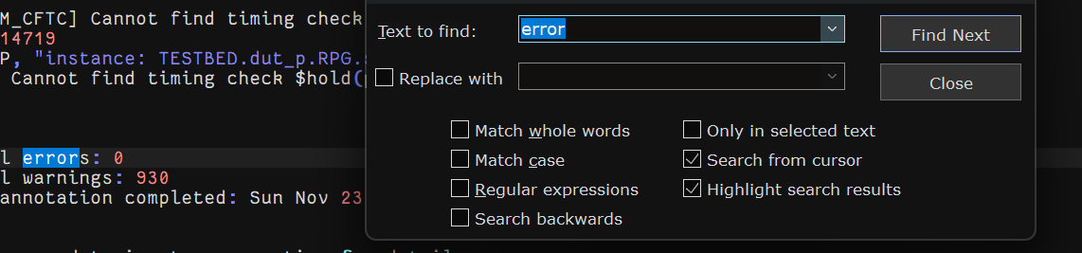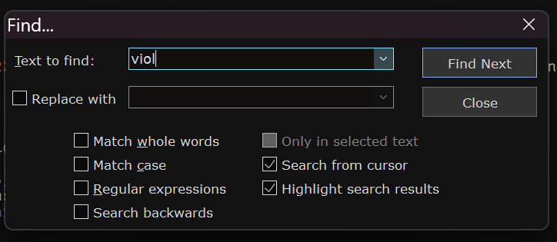
- 有clk的always block要 reset OK 幫我詳細檢查是不是所有mem type都是flip flop，且所有flip flop的AR都是Y，AS都是N
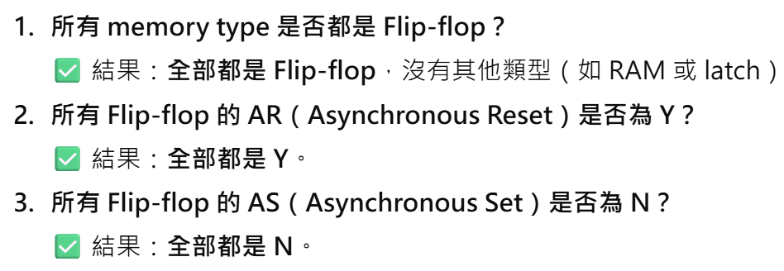
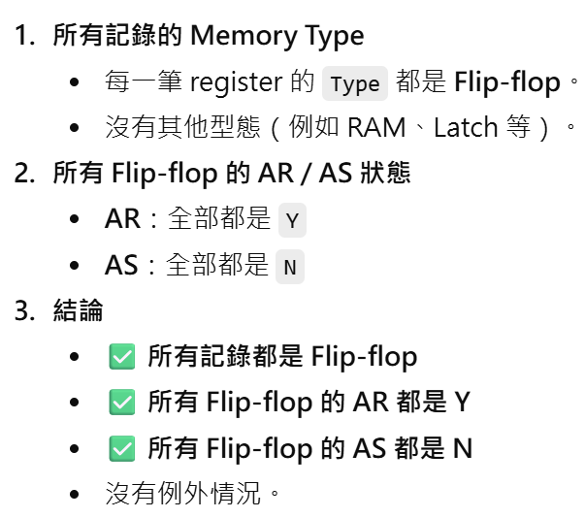
- Outvalid=0時output要是0 OK (都有被reset)
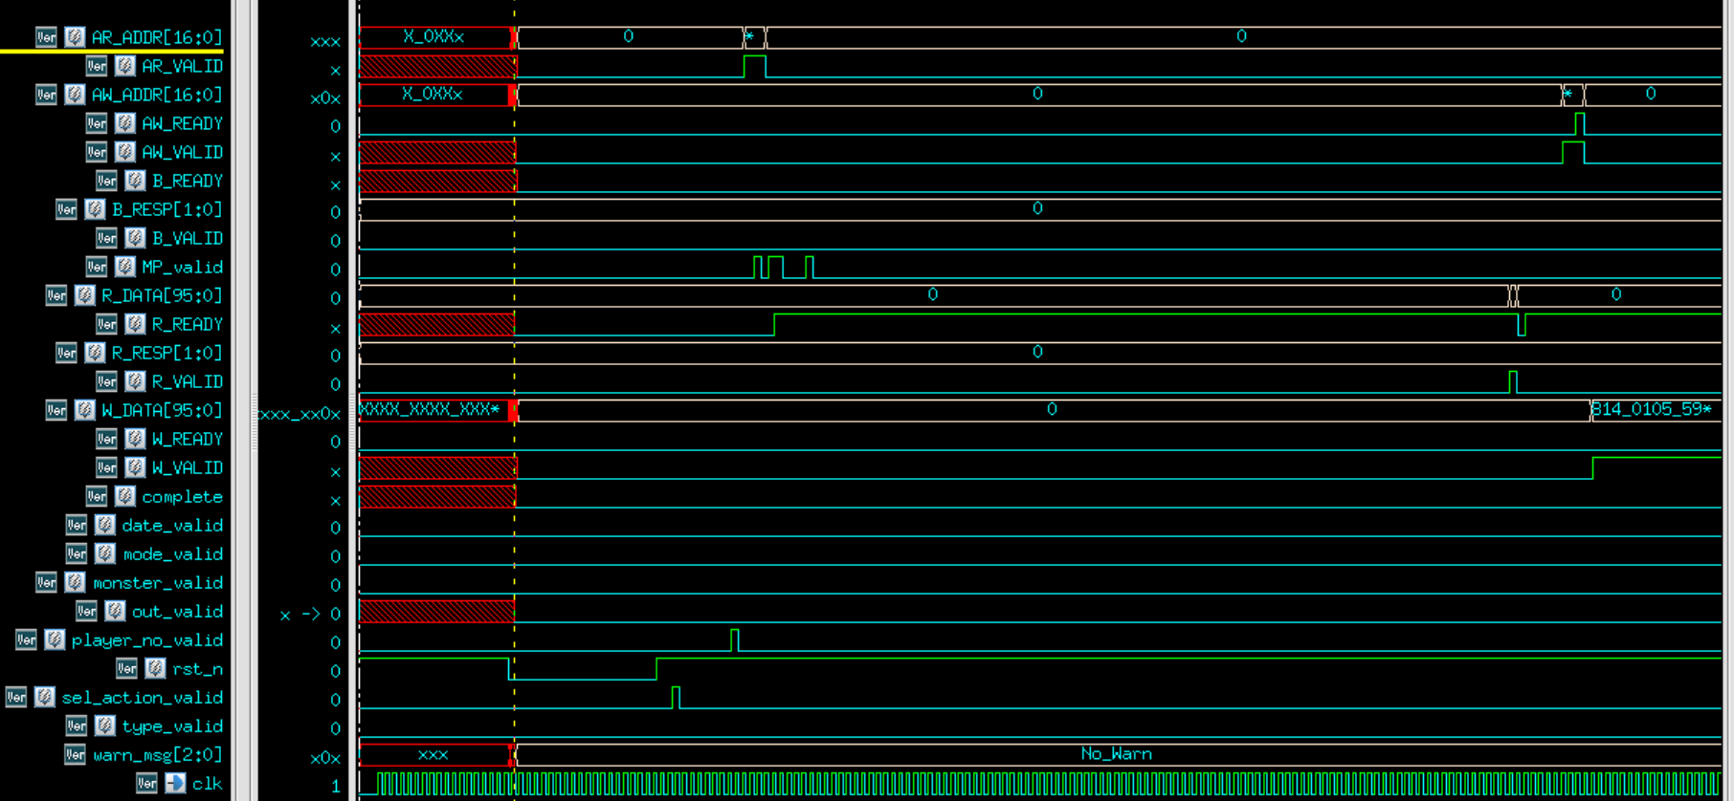
- Latency要小於1000 clk OK 目前有過lab10的checker,且張天神和葦天神check spec的部分都有過 OK
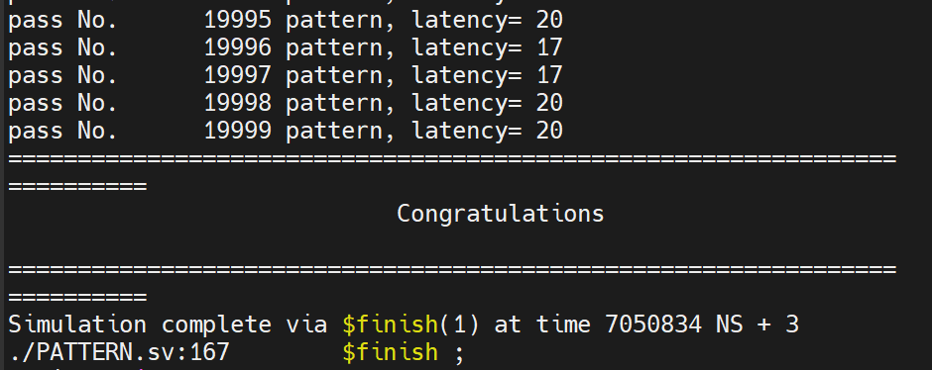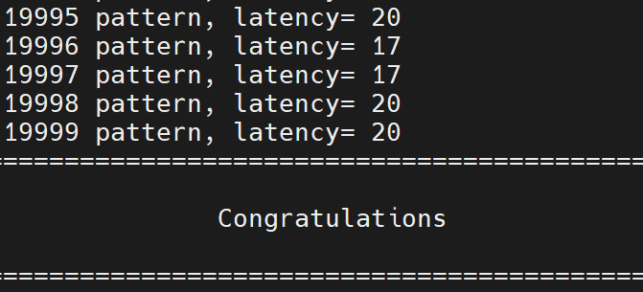
- Area 20w內 OK OK
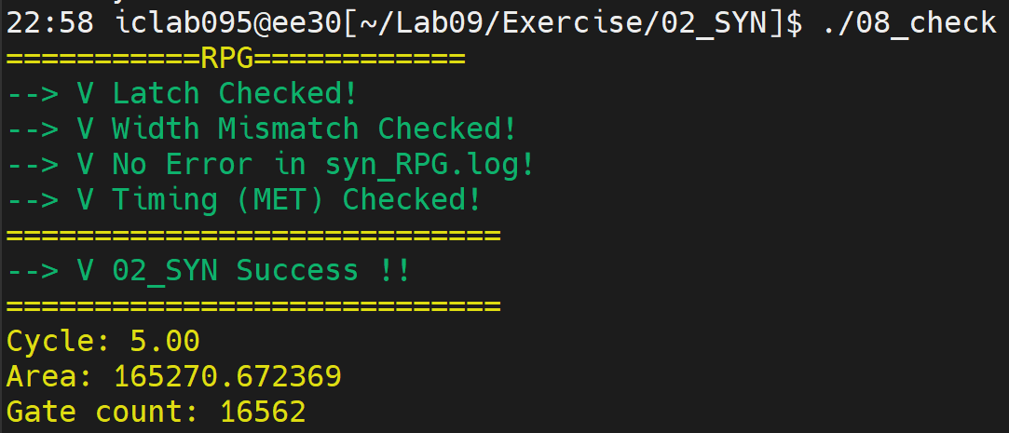
- Gate-level simulation 不得有 timing violation OK
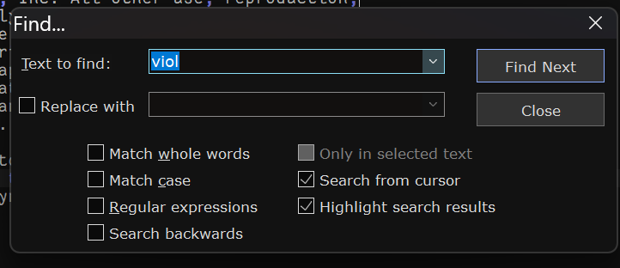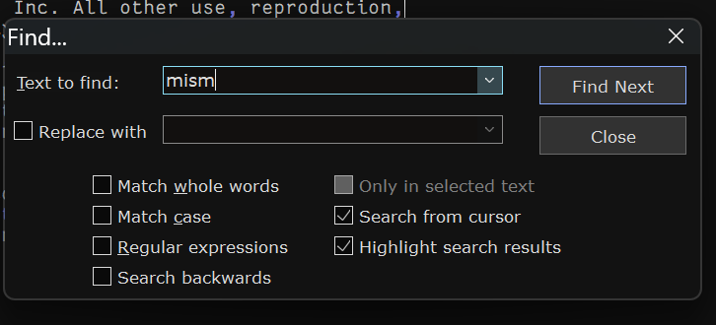
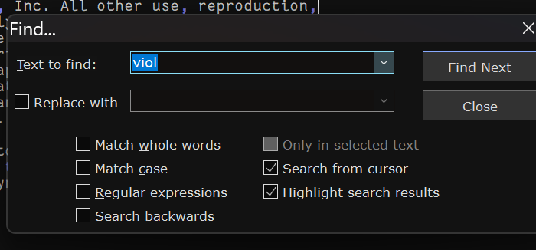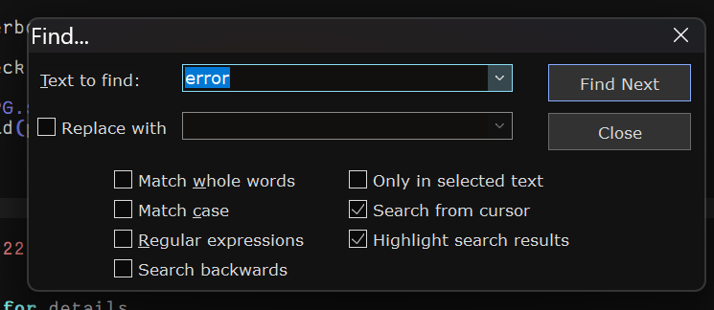
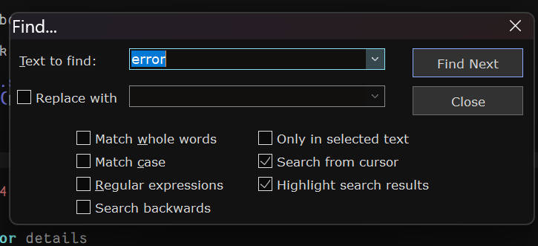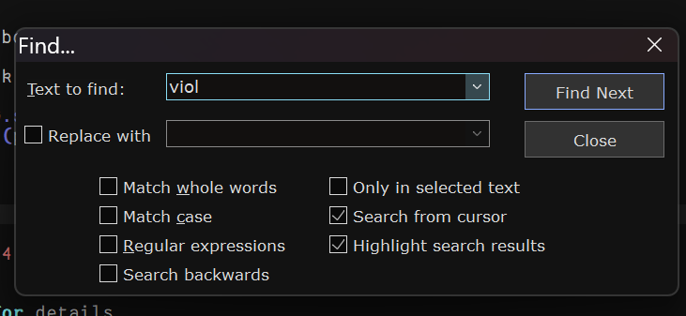
- syn.log 不得出現 latch/error/mismatch OK
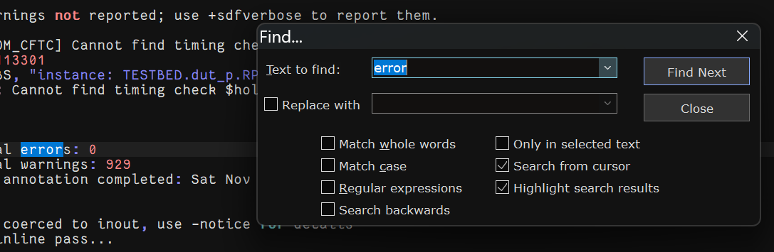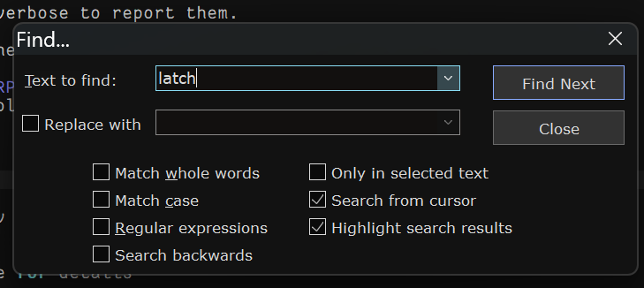
- Latency < 1000 clk cycles OK
- 所有output在reset後都要為0 OK
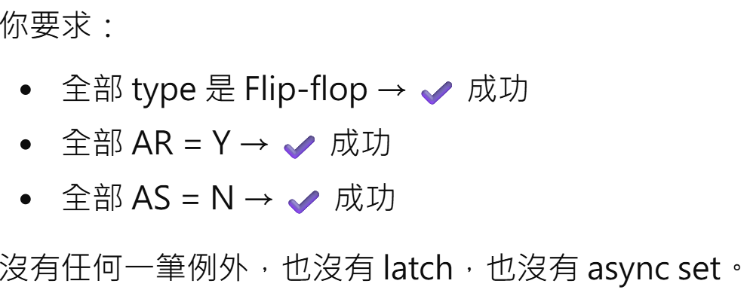
- Outvalid為0後complete =0 OK
- Invalid為1時outvalid和outdata要為0，且out_valid只能持續一個cycle OK
- 在 rst_n 解除後，RPG.sv 中所有輸出訊號都必須被設為 0。 OK
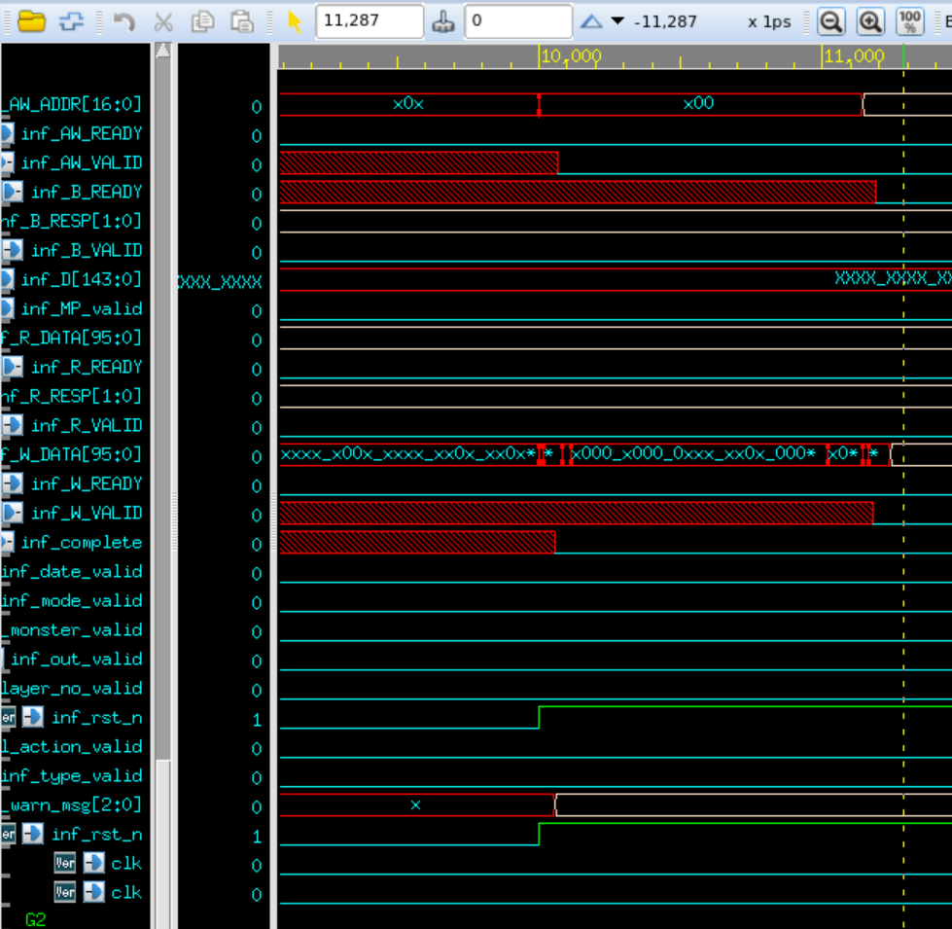
- reset 為非同步、active-low，不得使用同步 reset 以避免無法成功重置。 Ok
- 重置信號只會在模擬開始時給一次，所有輸出必須立即清為 0。 OK
- out_valid 不得與任何 input_valid 重疊。 OK OK
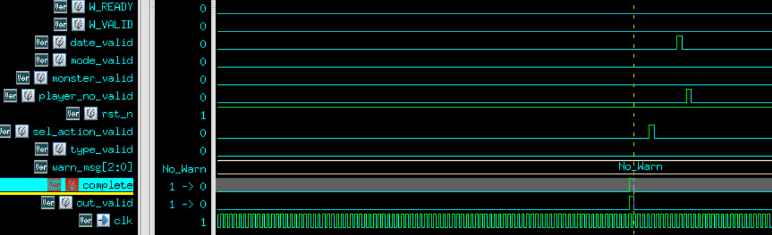
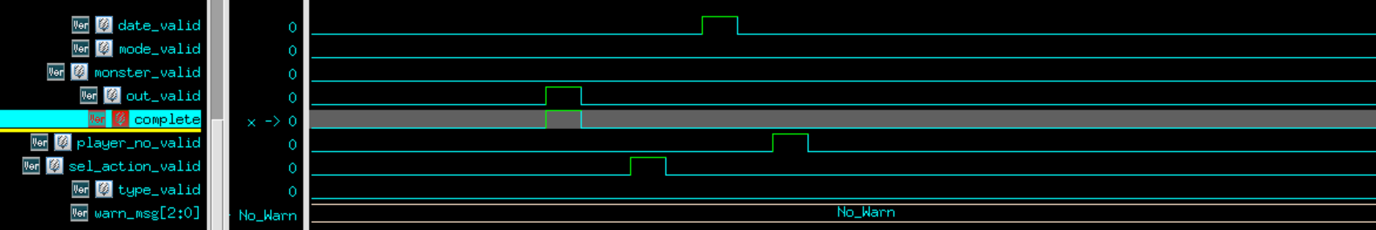
- 合成時間不得超過 30 分鐘。 OK
- 程式碼中禁止出現中文或任何非英文註解。 OK
- 合成或模擬若出現任何 error視為 Fail。

